MR
Medezeggenschapsraad Grescollege Medezeggenschap is een
Keulseweg 36 investering in de kwaliteit,
5953 HL Reuver kwaliteit van het onderwijs
MR@grescollege.nl

Jaarverslag medezeggenschapsraad
Voorwoord
Voor u ligt het jaarverslag van de medezeggenschapsraad van het Grescollege. In dit verslag beschrijven we in hoofdlijnen waar we ons het afgelopen jaar mee bezig hebben gehouden. Medezeggenschap is er voor en namens de leerlingen, de ouders en het personeel op school. Wilt u reageren of iets aan ons meedelen, dan kan dit via ons mailadres: MR@grescollege.nl
Met vriendelijke groet,
F. Walraven, voorzitter

Algemeen
De MR van het Grescollege levert vanuit een kritisch-constructieve instelling een bijdrage aan de kwaliteit van het onderwijs. De MR doet dat door belangenbehartiging van ouders, leerlingen en personeel bij schoolzaken. Uitgangspunt daarbij is het algemene belang van de school. De MR functioneert als kritische gesprekspartner en controlerend orgaan van de directeur. De MR streeft ernaar een pro-actieve gespreks- en onderhandelingspartner te zijn. Als vertegenwoordiger van de achterban – zonder last of ruggespraak – wil de MR voldoende informatie verwerven én verstrekken.

Samenstelling van de MR
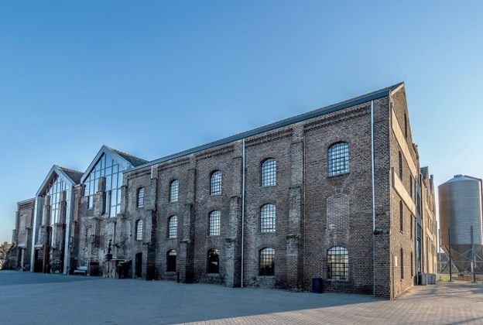
K. Verlaak (leerling)
C. Goumans (leerling)
R. Metsemakers (ouder)
J.W. Stroeken (ouder)
F. Walraven- voorzitter (personeel)
A. Baadjou - plaatsvervangend voorzitter (personeel)
R. Wolbertus – Secretaris (personeel)
M. Bicker (personeel)
Verkiezingen
Dit schooljaar is de zittingstermijn van twee personeelsleden (F. Walraven en R. Wolbertus) verlopen. Zij hebben zich niet herkiesbaar gesteld. Daarnaast hebben de twee overige personeelsleden (A. Baadjou en M. Bicker), het lidmaatschap per 1 augustus 2021 opgezegd. Hiermee zijn twee tussentijdse vacatures vrijgekomen. Er zijn verkiezingen uitgeschreven voor twee volledig vervulbare vacatures en één tussentijdse vacature.
Bij het personeel waren er drie kandidaten. Door het ontstaan van een tijdelijke vacature hebben wij verkiezingen moeten uitzetten om deze drie kandidaten te koppelen aan de juiste zittingstermijn. C. Schatorjé en T. Vroomen kregen de meeste stemmen. Zij vervullen hiermee de vacature met een zittingstermijn van drie jaar. E. Verhagen zal de tijdelijke vacature vervullen met een zittingstermijn van twee jaar.
De laatste tussentijds vrijgekomen vacature is laat bekend gemaakt, waardoor deze vacature niet is meegenomen in de eerdere verkiezingsronde. De verkiezingen betreffend deze laatste vrijgekomen vacature wordt in het schooljaar 2021-2022 opgepakt.
Daarnaast treden vanuit de leerling geleding (K.Verlaak en C. Goumans) af. Hiervoor heeft de leerlingenraad uit hun midden nieuwe vertegenwoordigers gevonden (O. Maatouk en F. Engbrocks).
Vanuit de oudergeleding treedt R. Metsemakers af. J.W. Stroeken zal het komende schooljaar zijn zitting voortzetten. Voor de vrijgekomen vacature heeft de MR een oproep uitgeschreven. De mogelijke verkiezingen worden opgepakt in het komende schooljaar.

Geleding | 1 aug. 2021 | 1 aug. 2022 | 1 aug. 2023
Personeel 1 | F. Walraven
Personeel 2 | R. Wolbertus
Personeel 3 |  |  | A. Baadjou
Personeel 4 |  |  | M. Bicker

Vergaderingen
De MR heeft het afgelopen jaar 7 keer met de directeur vergaderd over diverse onderwerpen. Hierbij is er over verschillende onderwerpen gesproken en gediscussieerd. De MR heeft advies- en instemmingsrecht. De volgende onderwerpen zijn in de MR behandeld en goedgekeurd:
PTA (Programma van Toetsing en afsluiting)
PTO (Programma van Toetsing Onderbouw)
Taakuren
Werkdruk en onderwijstijd
MR Cursus (Medezeggenschapsraad)
Begroting
Lessentabel
Kwaliteit onderwijs en toetsing
Formatie
Algemene specifieke schoolregels
Schoolplan
Corona / Online lessen
Venster voor verantwoording
Rapportage geluid en klimaatonderzoek
MTO (Medewerkers tevredenheid onderzoek)
Schoolgids
MR samenstelling
NPO (Nationaal programma Onderwijs)
Taakbeleid
Jaarkalender
Ondersteuningshandboek
MR reglement herzien en gemoderniseerd
Leerlingenstatuut

De vergaderingen van de MR zijn openbaar en ze worden via de Jaarkalender aangekondigd. Alle ouders en personeelsleden zijn van harte uitgenodigd om een MR-vergadering als toehoorder bij te wonen.

Contact met de achterban
De MR hecht veel belang aan contact met de achterban; wij willen zichtbaar en bereikbaar zijn voor de achterban. Het afgelopen jaar hebben we als MR de achterban op de hoogte gesteld via diverse kanalen. De (P)MR heeft collega’s zowel plenair als op schriftelijke wijze op de hoogte gesteld van belangrijke beslissingen. De ouders en leerlingen zijn op schriftelijke en/of mondelinge wijze geïnformeerd. Dit middels de coach of via de wekelijkse infobulletin.
Deskundigheidsbevordering
Aan het begin van het schooljaar heeft de voorzitter van de MR, samen met de directeur een ambitiegesprek gevoerd. Tijdens deze bijeenkomst zijn de wederzijdse verwachtingen uitgesproken en zijn afspraken gemaakt hoe de samenwerking tussen directeur en MR optimaal kan verlopen.
De MR-leden (personeel en ouders) hebben een startcursus medezeggenschap gevolgd. Deze twee-daagse cursus werd georganiseerd vanuit de AOB. Daarnaast hebben de MR-leden (personeel) twee bijeenkomsten gehad met R. Wijler, financial controller van SOML waarbij meer inzicht werd gegeven over de begroting.
Activiteitenplan
Naar aanleiding van de MR cursus hebben wij besloten om vanaf komend schooljaar een activiteitenplan op te stellen. Dit om inzicht te geven in de onderwerpen die de MR behandelt en om de taakverdeling, vergaderdata en jaarplanning inzichtelijk te maken voor de achterban en het bevoegd gezag werkt de MR met een activiteitenplan. Dit activiteitenplan staat ter informatie op de website van de school.

